Районная научно-исследовательская конференция среди обучающихся 2-4 классов
«Первые шаги в науку»

Тема: «Скелетирование листьев разными способами».

Выполнила:
Задорожина Елизавета
ученица МОУ Газимуро-Заводская СОШ
4 А класса
Руководитель:
Елгина Евгения Викторовна
учитель начальных классов
МОУ Газимуро-Заводская СОШ.

«Скелетирование листьев разными способами».
Россия, Забайкальский край,
с. Газимурский Завод, 2025 г.
Задорожина Елизавета
Россия, Забайкальский край,
с. Газимурский Завод, МОУ Газимуро-Заводская СОШ
4А класс.
Краткая аннотация
В данной работе опытным путём проверены три разных способа скелетирования листьев и показано их практическое применение.

«Скелетирование листьев разными способами».
Россия, Забайкальский край,
с. Газимурский Завод, 2025 г.
Задорожина Елизавета
Россия, Забайкальский край,
с. Газимурский Завод, МОУ Газимуро-Заводская СОШ
4А класс.
Аннотация
Я увлекаюсь разными видами декоративно-прикладного искусства. Люблю шить, делать поделки из бисера, картона, разных видов бумаги. Однажды в интернете я увидела очень красивые поделки из кружева. А когда подробнее рассмотрела, то оказалось, что этот вовсе не кружево, а листья. Мне стало интересно, как из обычного листа дерева получается такой кружевной листок. Поэтому я решила подробно изучить технологию изготовления и самой попробовать сделать такие листья.
Цель: изучить разные способы скелетирования листьев и найти им практическое применение.
Задачи:
- Изучить литературу и интернет-источники по теме исследования.
- Изучить способы скелетирования листьев.
- Найти практическое применение оскелеченным листьям.
- Оформить полученные данные в исследовательскую работу.
Методы: поиск и изучение литературы, проведение практической работы, накопление и выборка материала, сравнение, анализ и обобщение.
Полученные данные: проверено три способа скелетирования листьев. Наиболее простой способ-это естественное разложение тканей листа в воде, но он занимает длительное время около месяца. Два других способа с применением химических препаратов. Результат достигается быстрее, но в качестве побочных эффектов можно назвать неприятный запах, риск получения ожогов рук, если не соблюдать меры предосторожности.
Предмет исследования: листья разных пород деревьев: дуба, берёзы, тополя, граната, мандарина, смородины, малины.
Объект исследования: способы воздействия на листья разных веществ.
Вывод: Самый быстрый и легкий способ скелетирования-это химический (при помощи отбеливателя), но при этом с тонких листьев ткани сошли быстро, а толстым листьям понадобилось больше времени и они стали растворяться в веществе. Второй способ (мокрый) - листья варили в содовом растворе около 3 часов. Способ оказался тоже быстрый, но не все листья выдержали тепловую обработку и некоторые полностью сварились, а третий способ (естественный) - листья залили водой, плотно закрыли и оставили на месяц в таком виде получился самый длительный, но самый безопасный и качественный.

«Скелетирование листьев разными способами».
Россия, Забайкальский край,
с. Газимурский Завод, 2025 г.
Задорожина Елизавета
Россия, Забайкальский край,
с. Газимурский Завод, МОУ Газимуро-Заводская СОШ
4А класс.

Искусство росписи скелетированных листьев зародилось в Индии более тысячи лет назад. Как впервые догадались скелетировать листья и затем рисовать на них - неизвестно. В качестве холста использовали листья дерева пипал, считающегося в Индии священным. Ботаническое название этого дерева – фикус религиоза, на английском языке - священный фикус. Это высокое раскидистое дерево с сердцевидными листьями, которые трепещут от малейшего ветерка. По преданию, во время медитации в тени именно этого дерева Будда достиг просветления. Священное дерево в Индии растет повсеместно, часто его выращивают в храмах, и окрестностях; почитают как дерево жизни; поэты воспевают ветер, играющий в его листве... Неудивительно, что художники выбрали именно его листья для создания этих необычных росписей.
Процесс получения такого "холста" длился очень долго. Использовали метод скелетирования, при котором листья надолго погружаются в воду, пока их мякоть не размягчится настолько, что ее легко можно будет счистить, не повредив при этом скелета. Очищенный от мякоти лист сушился под прессом. Подготовленные таким образом листья, наконец, расписывали натуральными красителями, создавая изящные полупрозрачные рисунки. Помимо росписи, листья также инкрустировали рисовой соломкой, используя для этого соломку различных природных оттенков. Это уникальное искусство входит в перечень искусств, находящихся под угрозой исчезновения. Сегодня меньше 100 художников используют это искусство в своей практике. Лишь несколько человек во всем мире знают уникальные древнейшие секреты. Проект спасения древнего искусства от гибели был выдвинут Райаном Коши (Rajan Koshy) из США. Сам Райан является единственным художником в США, практикующим это древнее искусство. В процессе работы он использует очень примитивные инструменты, как в старые времена, и клей гуммиарабик.

«Скелетирование листьев разными способами».
Россия, Забайкальский край,
с. Газимурский Завод, 2025 г.
Задорожина Елизавета
Россия, Забайкальский край,
с. Газимурский Завод, МОУ Газимуро-Заводская СОШ
4А класс.
План исследования:
Проблема, подлежащая исследованию: способы воздействия на листья разные, но результат одинаковый.
Гипотеза: предположим, что все способы скелетирования листьев одинаково эффективны.
Для скелетирования листьев рассмотрено три способа:
- Естественный- собранные листья малины, смородины, берёзы, дуба, граната, мандарина были замочены в ёмкости с водой и плотно закрыты 27 декабря 2024 года. В таком виде они простояли до 20 января 2025 года. Периодически листья проверялись на мягкость и только 20 января ткани листьев полностью разложились и их можно стало обрабатывать.
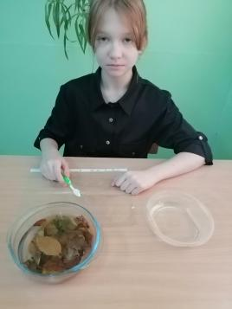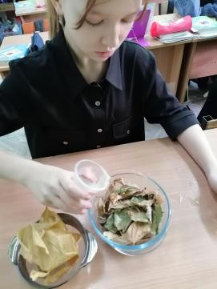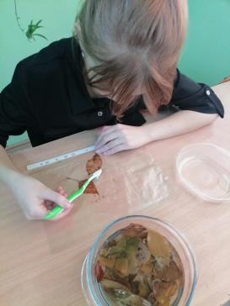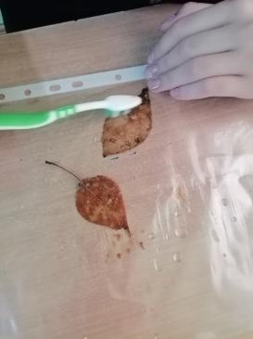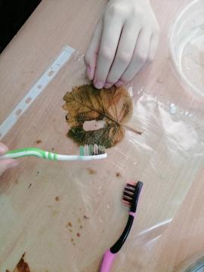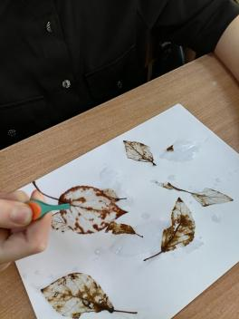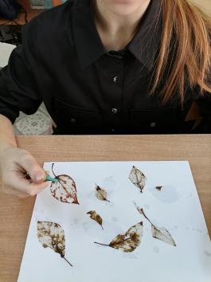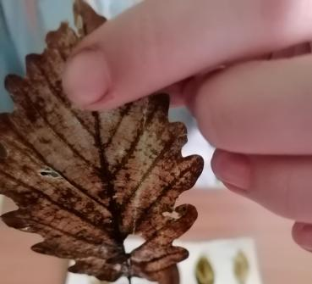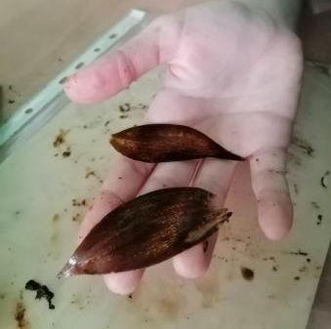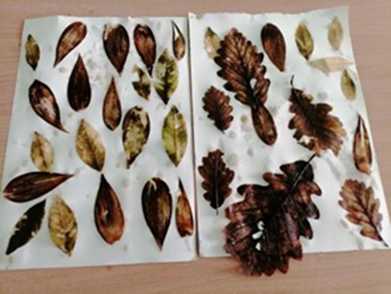
- Мокрый способ - собранные листья малины, смородины, берёзы, дуба, граната, мандарина были залиты водой с содой ( на 1 литр воды 500 граммов соды) и в течение 2 часов кипятились на плите. После чего с них можно стало снимать размягчённые ткани.

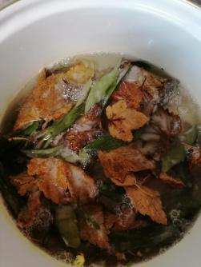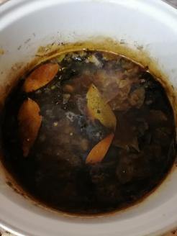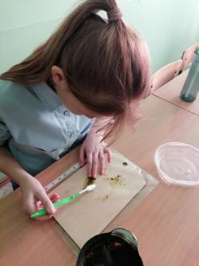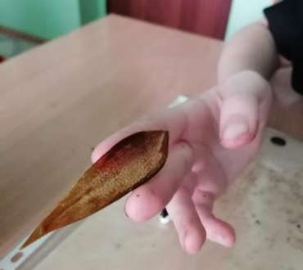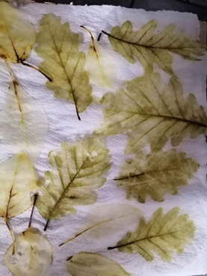

- Химический- собранные листья малины, смородины, берёзы, дуба, граната, мандарина были залиты отбеливателем на 3 часа. После этого они были хорошо промыты и готовы к обработке.
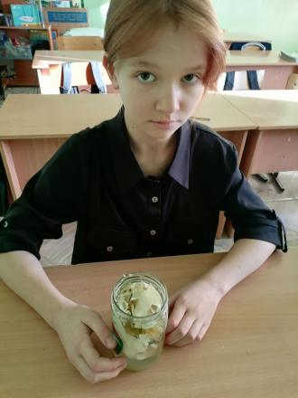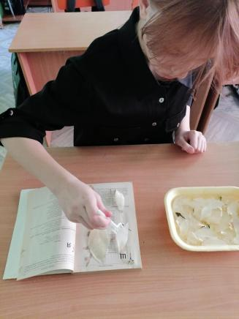
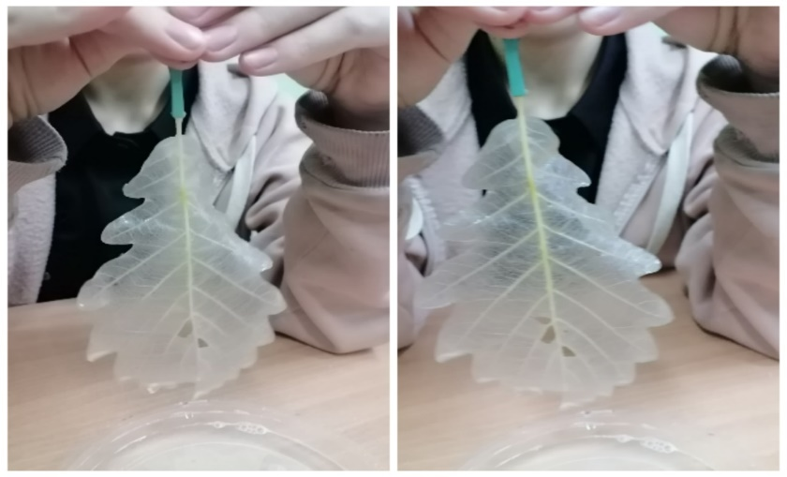
После того как все листья были обработаны и высушены, я приступила к творческой работе с ними.
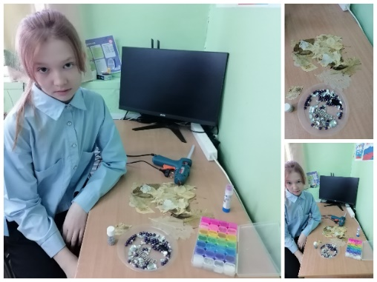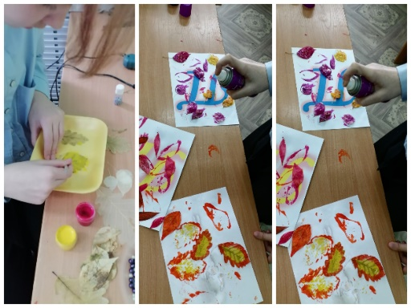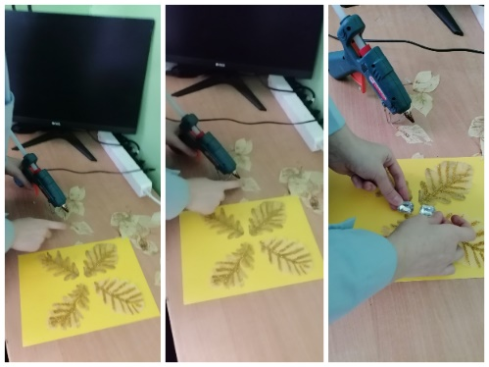
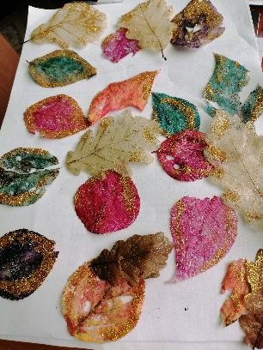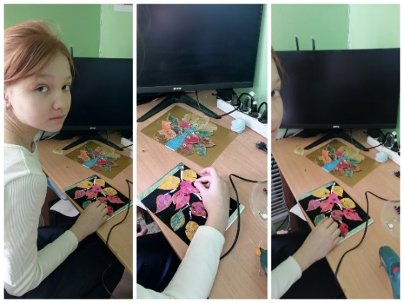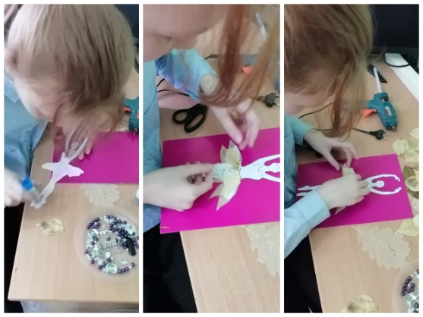
Готовые работы:
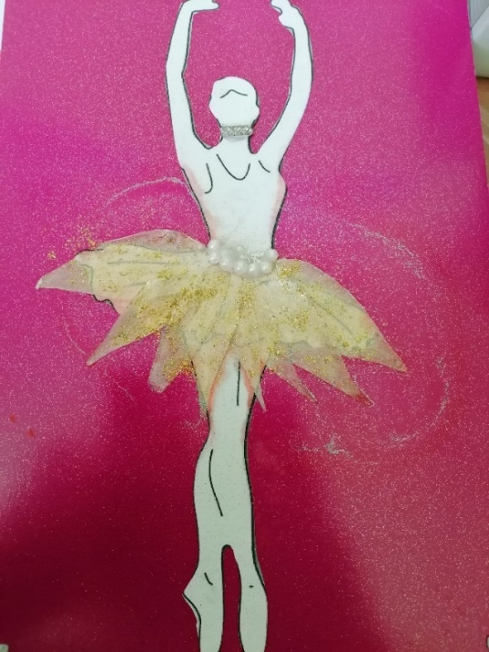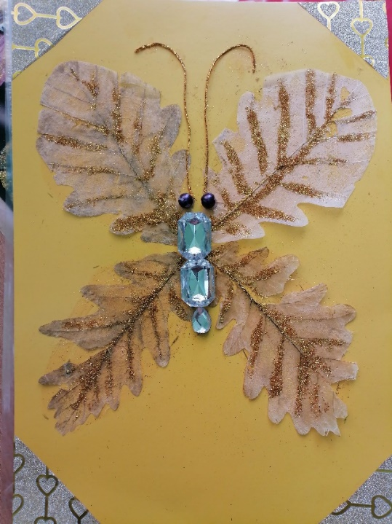
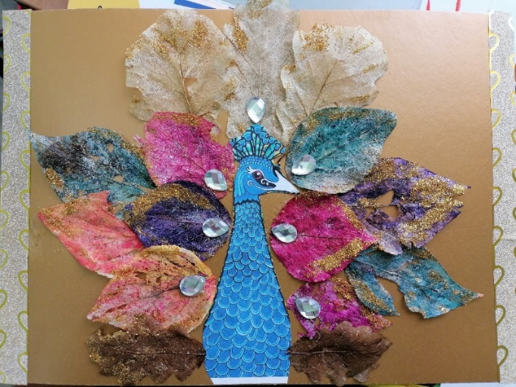
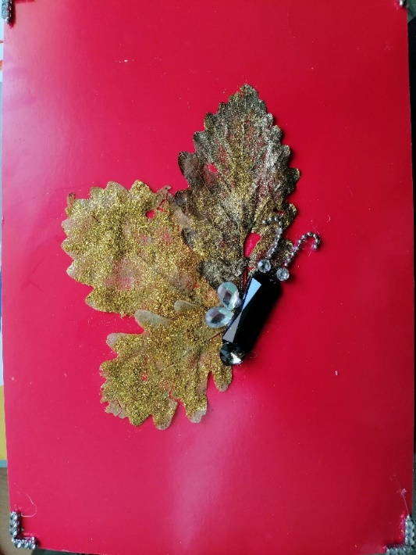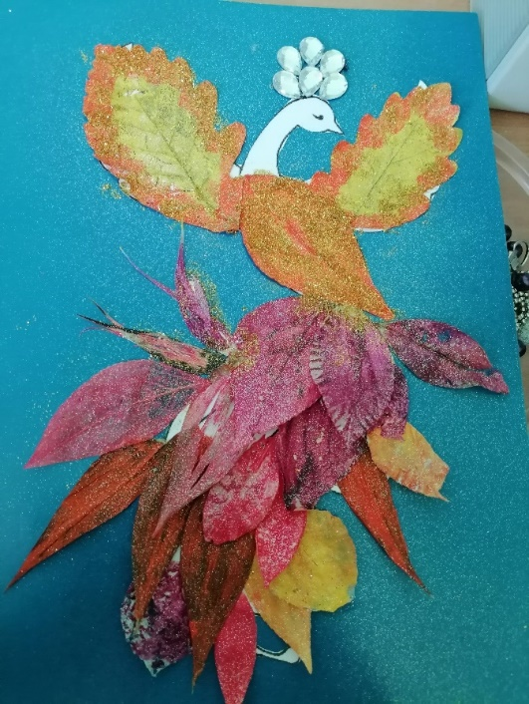
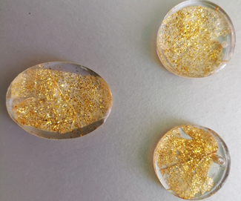

Вывод:
Моя гипотеза не подтвердилась. Оказалось, что не все способы скелетирования листьев одинаково эффективны. Самый быстрый и легкий способ скелетирования-это химический (при помощи отбеливателя), но при этом с тонких листьев ткани сошли быстро, а толстым листьям понадобилось больше времени, и они стали растворяться в веществе. Второй способ (мокрый) - листья варили в содовом растворе около 3 часов. Способ оказался тоже быстрый, но не все листья выдержали тепловую обработку и некоторые полностью сварились, а третий способ (естественный) - листья залили водой, плотно закрыли и оставили на месяц, в таком виде получился самый длительный, но самый безопасный и качественный.

Для написания работы использовались:
- Фото из личного архива педагога Елгиной Е.В.
- https://www.livemaster.ru/

